Лабораторная работа №6.

Поиск файлов. Перенаправление ввода-вывода. Просмотр запущенных процессов.

Александр Андреевич Шуплецов

Содержание

# 1 Цель работы

Ознакомление с инструментами поиска файлов и фильтрации текстовых данных.Приобретение практических навыков: по управлению процессами (и заданиями), по проверке использования диска и обслуживанию файловых систем.

# 2 Теоретическое введение

В системе по умолчанию открыто три специальных потока: – stdin — стандартный поток ввода (по умолчанию: клавиатура), файловый дескриптор 0; – stdout — стандартный поток вывода (по умолчанию: консоль), файловый дескриптор 1; – stderr — стандартный поток вывод сообщений об ошибках (по умолчанию: консоль), файловый дескриптор 2. Большинство используемых в консоли команд и программ записывают результаты своей работы в стандартный поток вывода stdout. Например, команда ls выводит в стандартный поток вывода (консоль) список файлов в текущей директории. Потоки вывода и ввода можно перенаправлять на другие файлы или устройства. Проще всего это делается с помощью символов >, >>, <, <<. Конвейер (pipe) служит для объединения простых команд или утилит в цепочки, в которых результат работы предыдущей команды передаётся последующей. Чаще всего скрипты на Bash используются в качестве автоматизации каких-то рутинных операций в консоли, отсюда иногда возникает необходимость в обработке stdout одной команды и передача на stdin другой команде, при этом результат выполнения команды должен обработан.

# 3 Выполнение работы

1. Осуществим вход в систему, используя соответствующее имя пользователя.

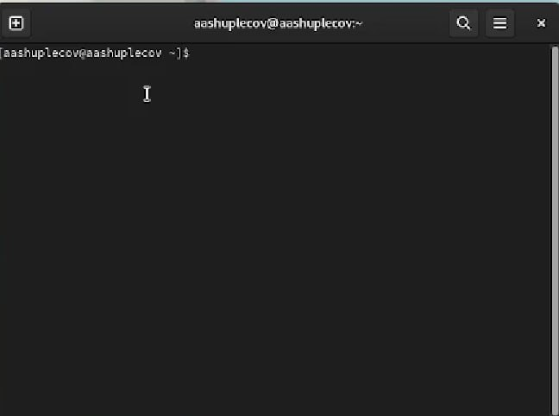

Figure 1: вход в систему

1. Запишим в файл file.txt названия файлов, содержащихся в каталоге /etc. Допишим в этот же файл названия файлов, содержащихся в нашем домашнем каталоге.

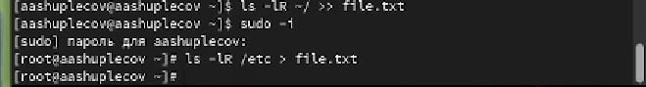

Figure 2: запись названий файлов в file.txt

1. Выведим имена всех файлов из file.txt, имеющих расширение .conf, после чего запишим их в новый текстовой файл conf.txt.

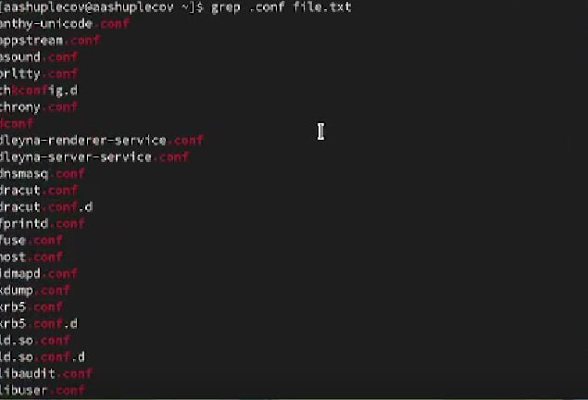

Figure 3: вывод имен всех файлов из file.txt



Figure 4: запись имен файлов в conf.txt

1. Определим, какие файлы в вашем домашнем каталоге имеют имена, начинавшиеся с символа c.

Figure 5: определение с помощью find

Figure 5: определение с помощью find

Figure 6: определение с помощью grep

Figure 6: определение с помощью grep

1. Выведем на экран (по странично) имена файлов из каталога /etc, начинающиеся с символа h.

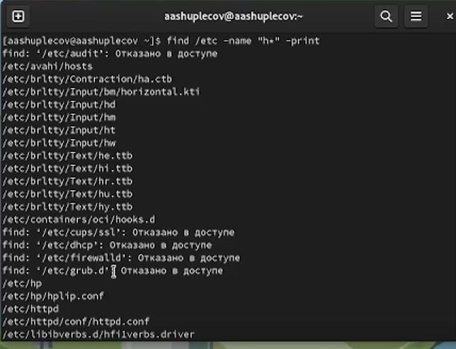

Figure 7: вывод имен с h

1. Запустим в фоновом режиме процесс, который будет записывать в файл ~/logfile файлы, имена которых начинаются с log.

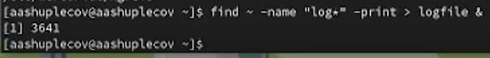

Figure 8: процесс с log

1. Удалим файл ~/logfile.

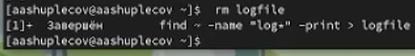

Figure 9: удаление logfile

1. Запустим из консоли в фоновом режиме редактор gedit..

Figure 10: запуск из консоли gedit

Figure 10: запуск из консоли gedit

1. Определим идентификатор процесса gedit, используя команду ps, конвейер и фильтр grep.

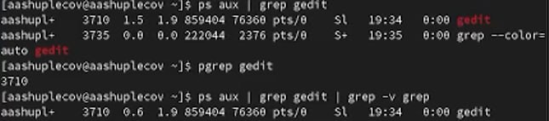

Figure 11: определение идентификатора процесса gedit

1. Прочтем справку (man) команды kill, после чего используем её для завершения процесса gedit.

Figure 12: использование kill

Figure 12: использование kill

1. Выполним команды df и du, предварительно получив более подробную информацию об этих командах, с помощью команды man.

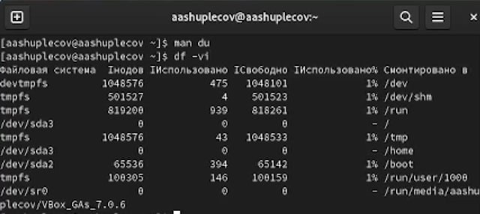

Figure 13: выполнение команды df

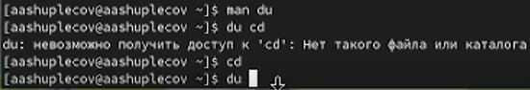

Figure 14: выполнение команды du

1. Воспользовавшись справкой команды find, выведим имена всех директорий, имею- щихся в нашем домашнем каталоге.

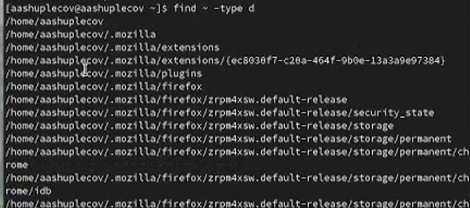

Figure 15: вывод имен всех директорий

# 4 Выводы

Я ознакомился с инструментами поиска файлов и фильтрации текстовых данных, приобрел практические навыки: по управлению процессами (и заданиями), по проверке использования диска и обслуживанию файловых систем.

# Список литературы

Кулябов Д.С. “Материалы к лабораторным работам”